Haiwell(海为) 物联终端与欧姆龙串口透传教程
作者：海为技术支持
1.物联终端与欧姆龙串口通讯
打开组态工程，并先建立欧姆龙串口驱动，并填上对应的欧姆龙PLC实际串口通信资料格式(进行透传之前，必须跟PLC先通讯上)
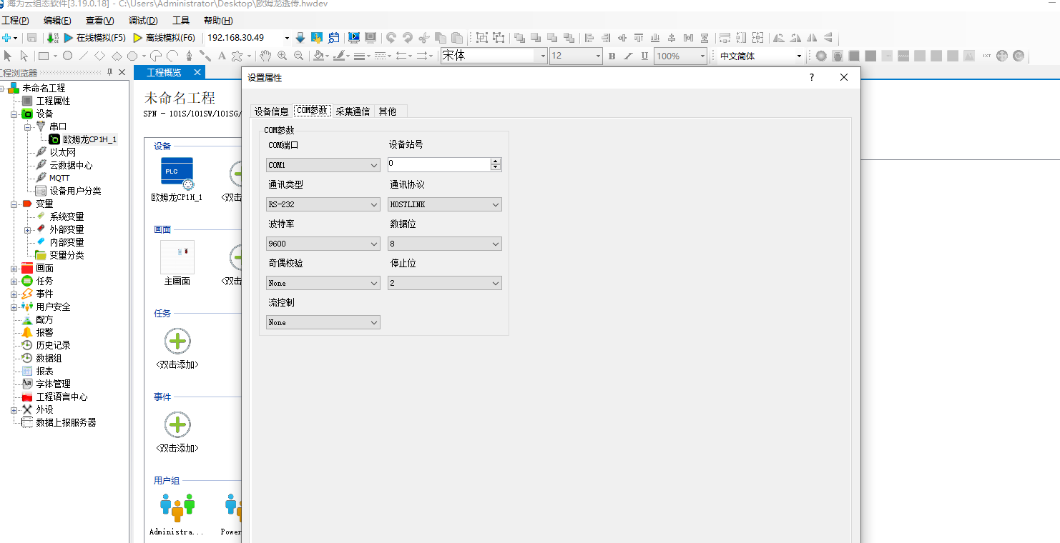
点击添加变量，建立一个DW0和H0（如果有需要建立连续变量，可以添加批量建立），并绑定对应对应图元

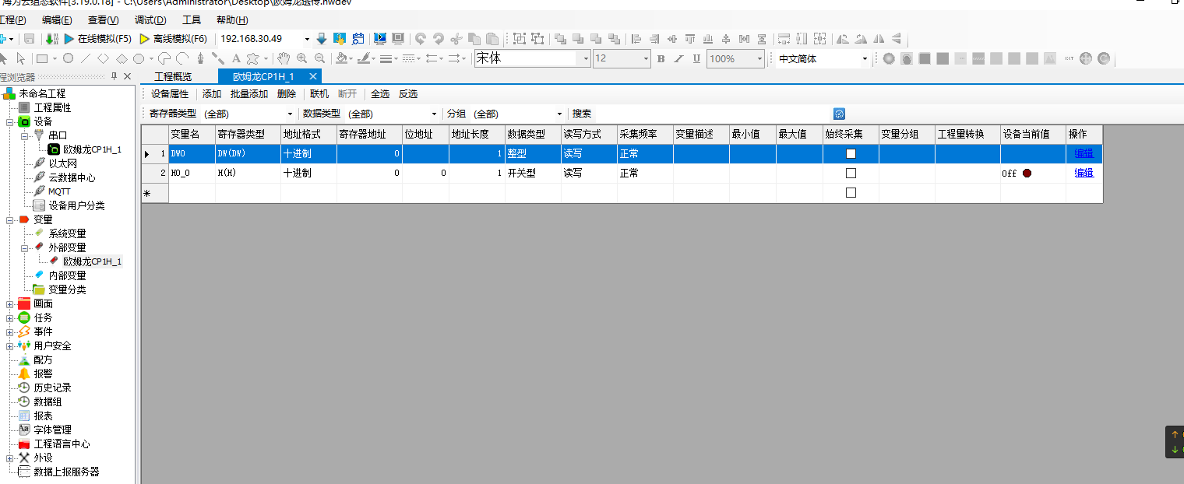

点击设备管理器-并选择对应的物联设备下载工程

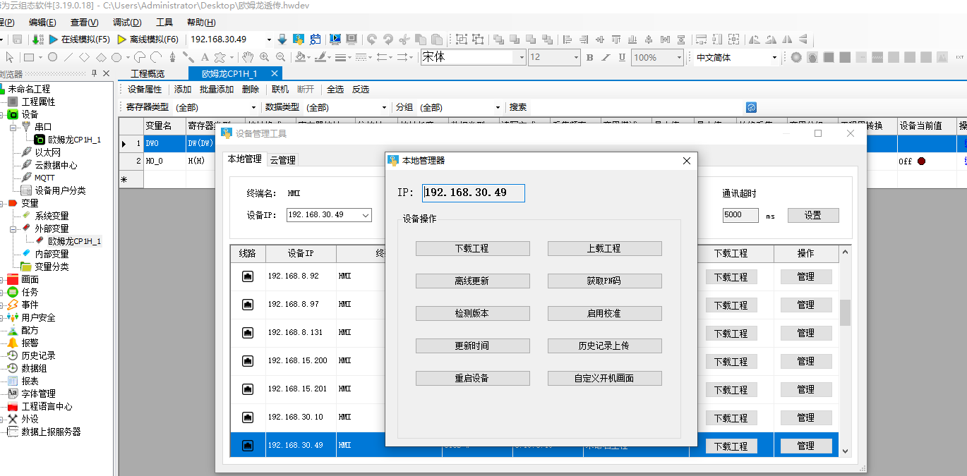

谷歌浏览打开访问查看当前Hmi-并操作它（确保跟物联终端与PLC通讯上）

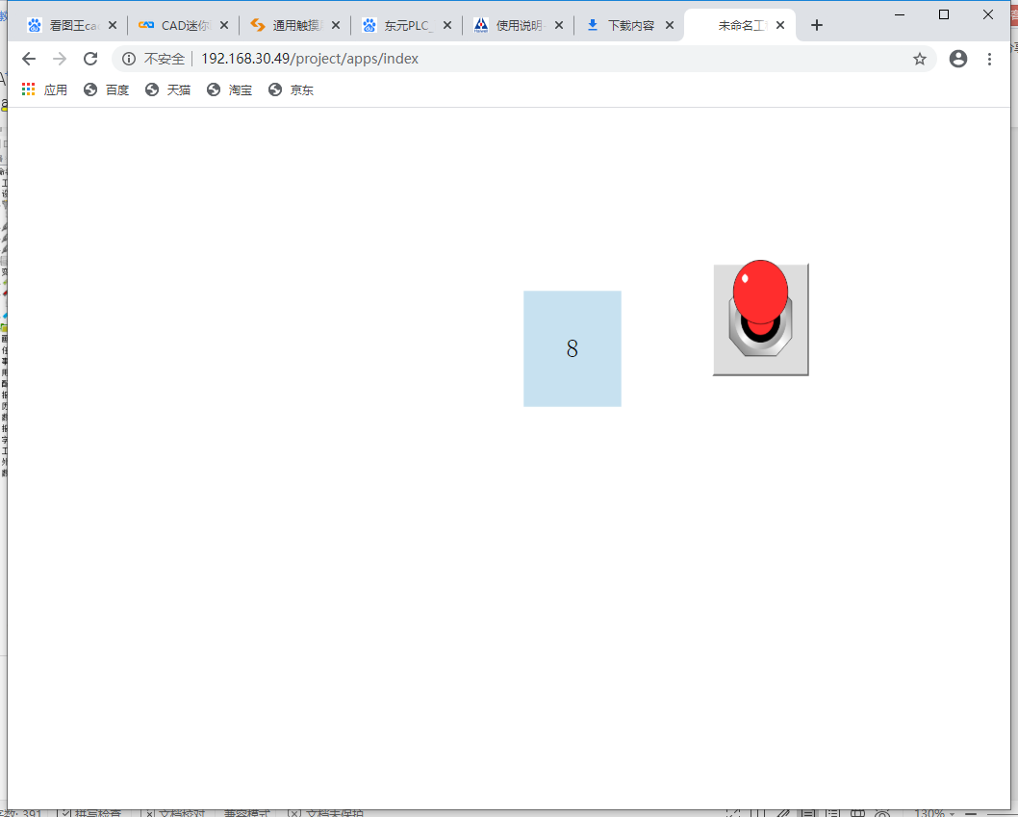

- 物联终端与欧姆龙PLC透传
在组态软件工具里的打开数据透传工具
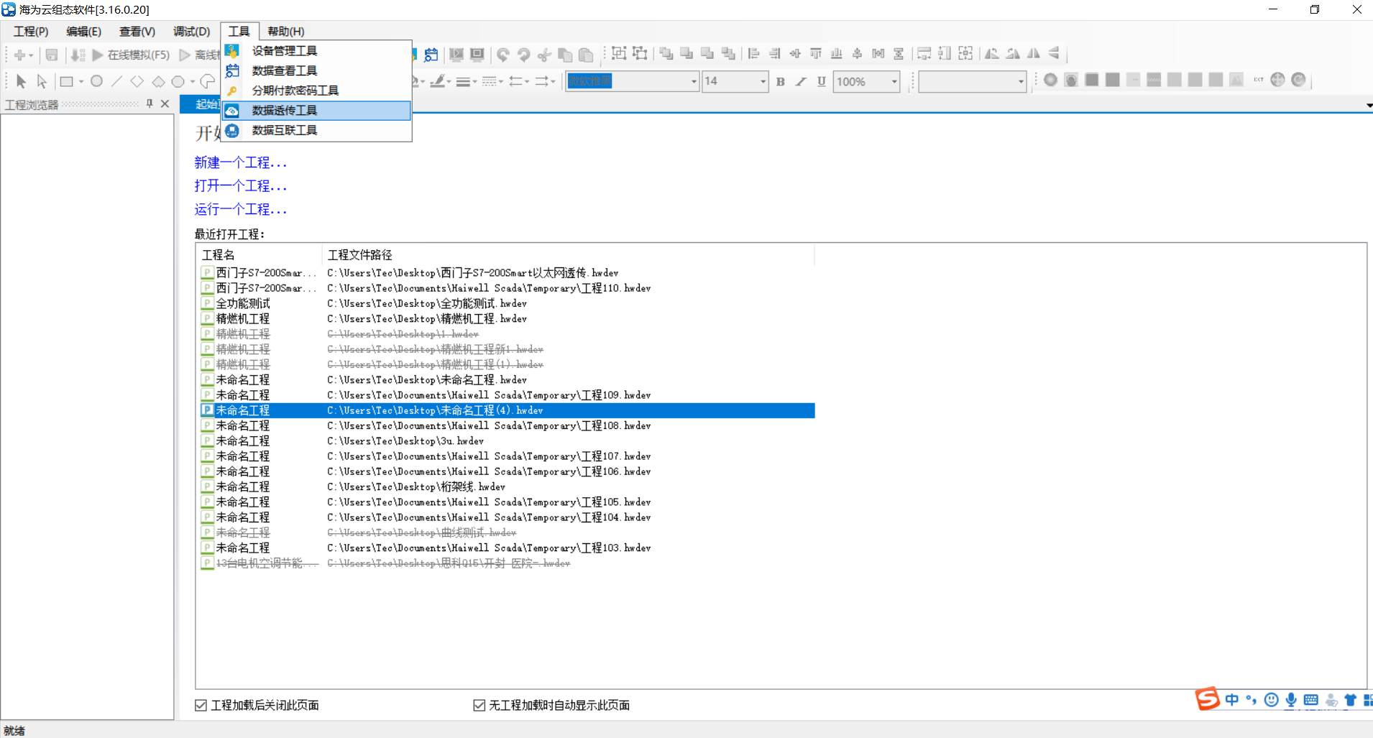
输入账号密码-登入云账户
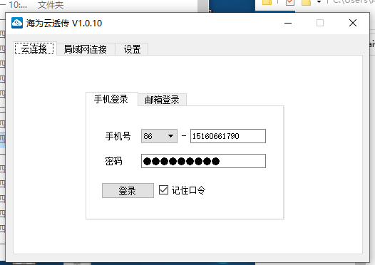

选中对应的物联设备-并连接设备

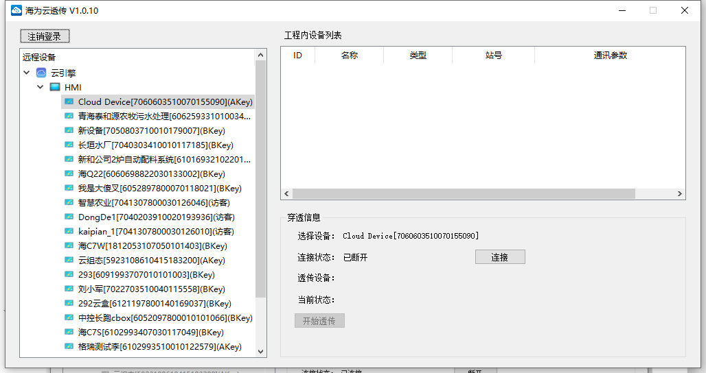

点击对应的下位机设备，并点击下方的开始透传；

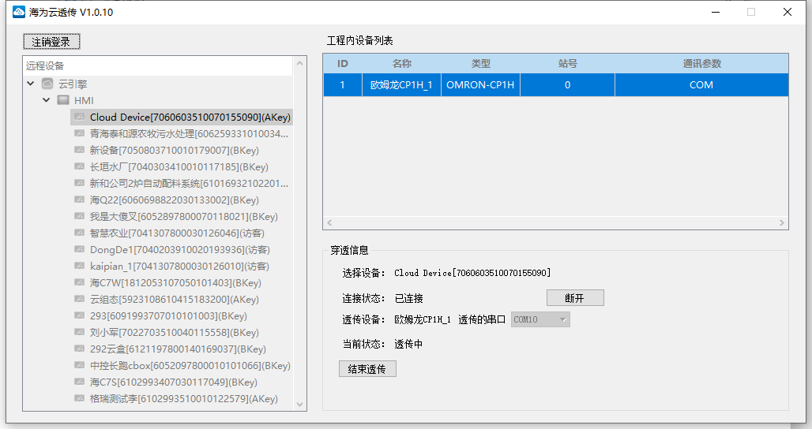

连接设备后-选中对应的PLC,并点击开始透传（生成出来的端口，是编程软件要用到COM口）
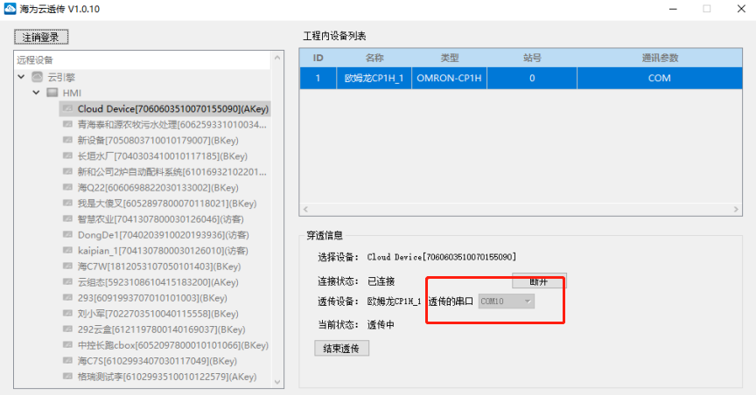

打开欧姆龙PLC编程软件-PLC-连接
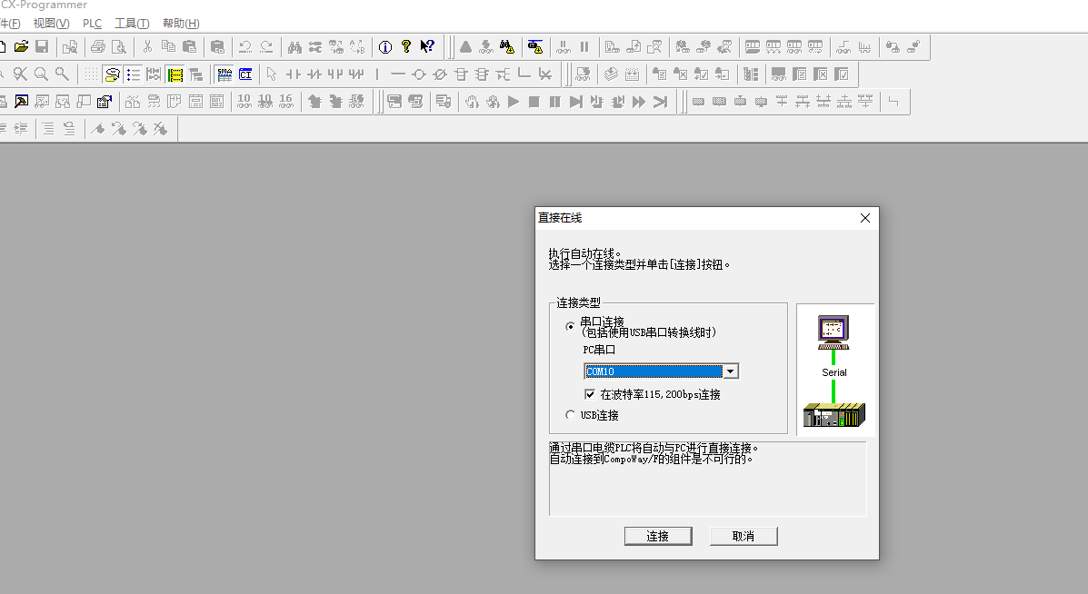

配置连接成功；
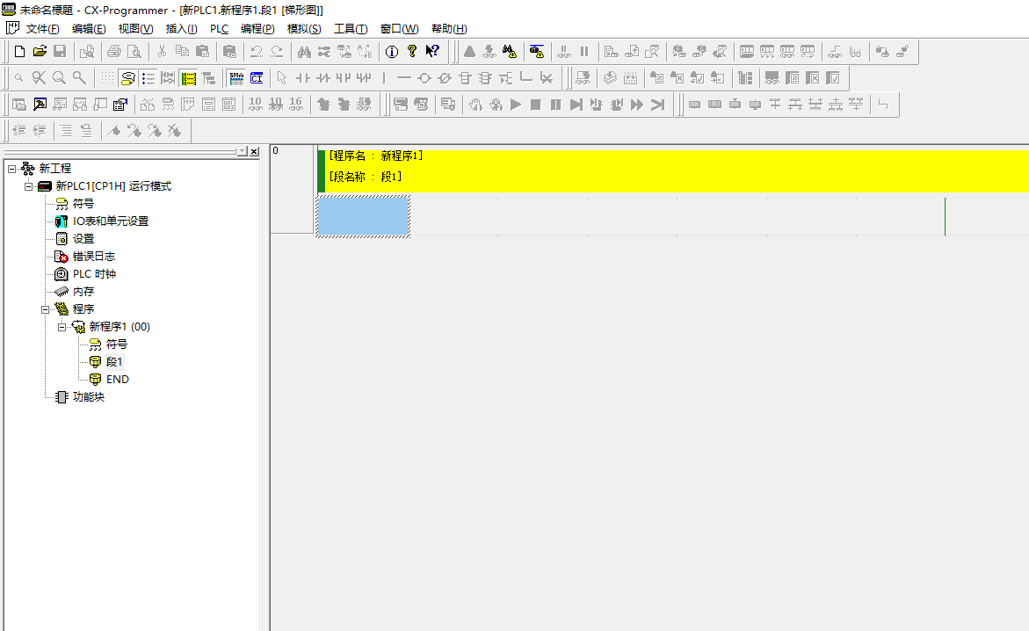
提示上载成功之后，既可进行上下载PLC程序及在线监视。
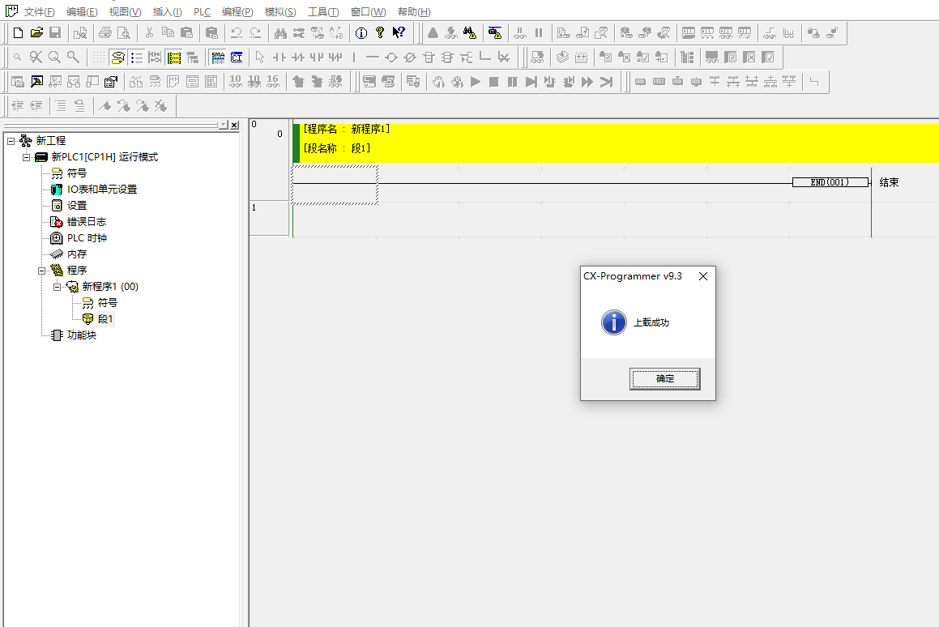

根据实际需求去上下载PLC程序或者监控欧姆龙PLC；
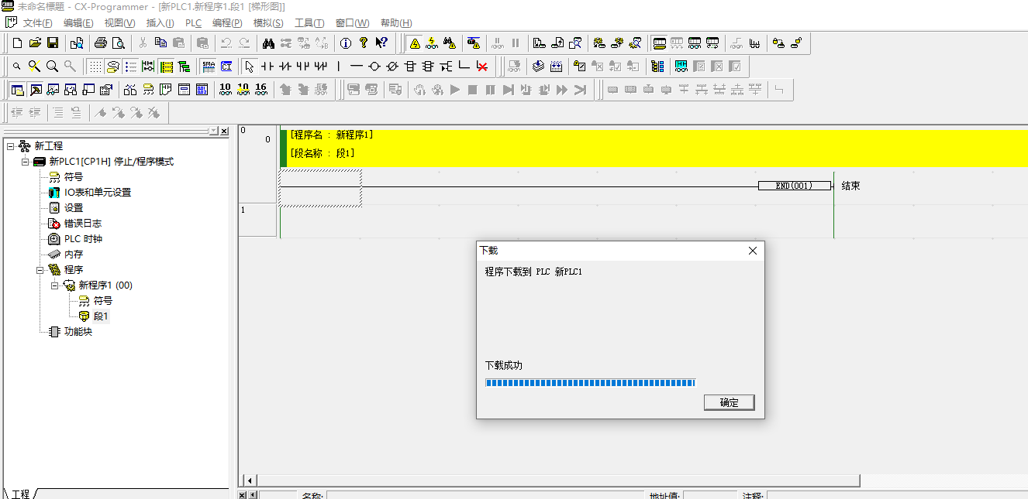
接线图：
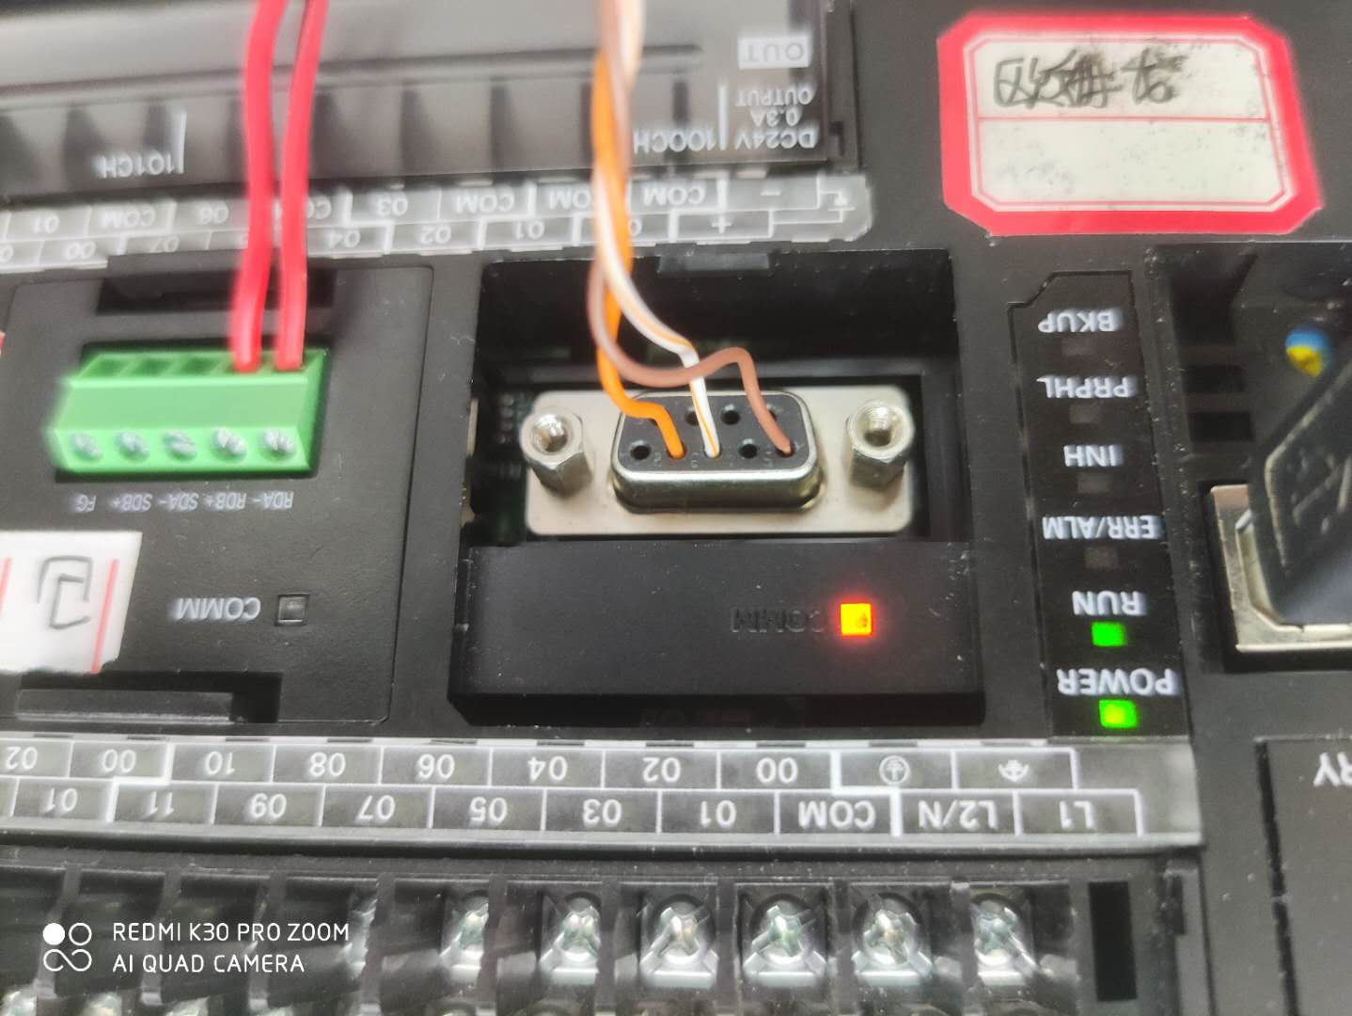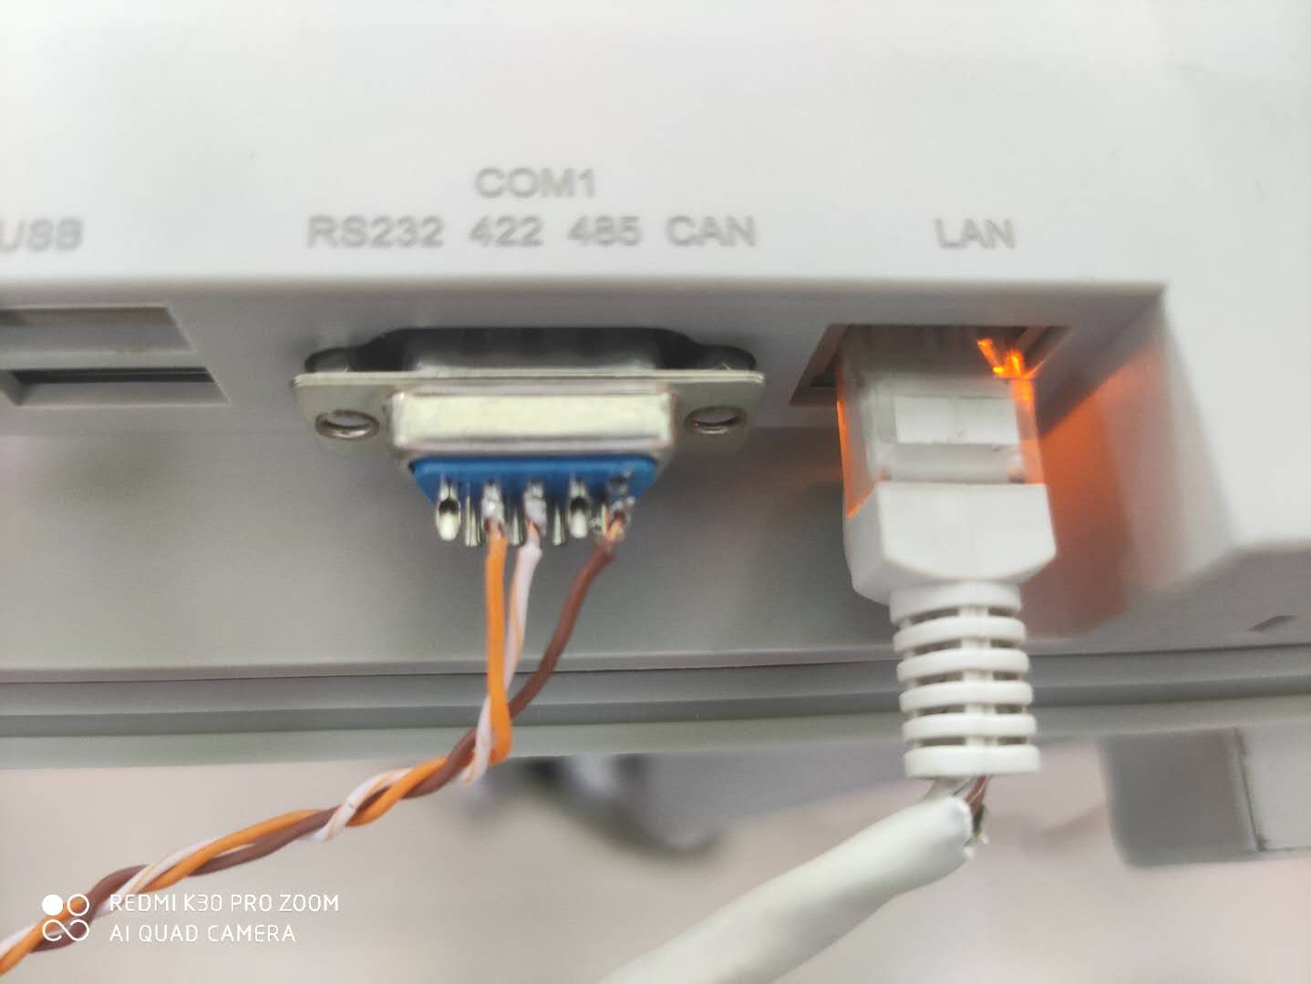

2对2,
3对3,
5对5。
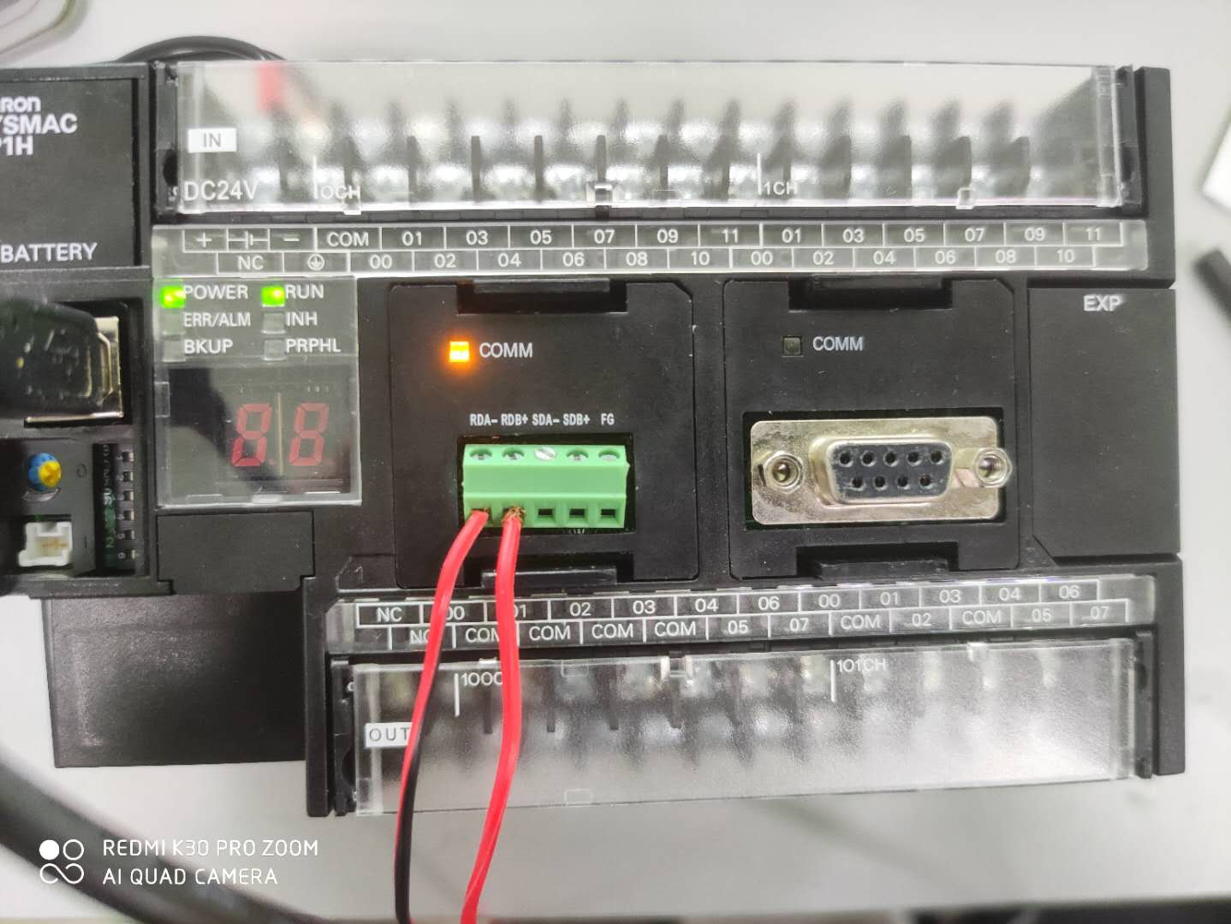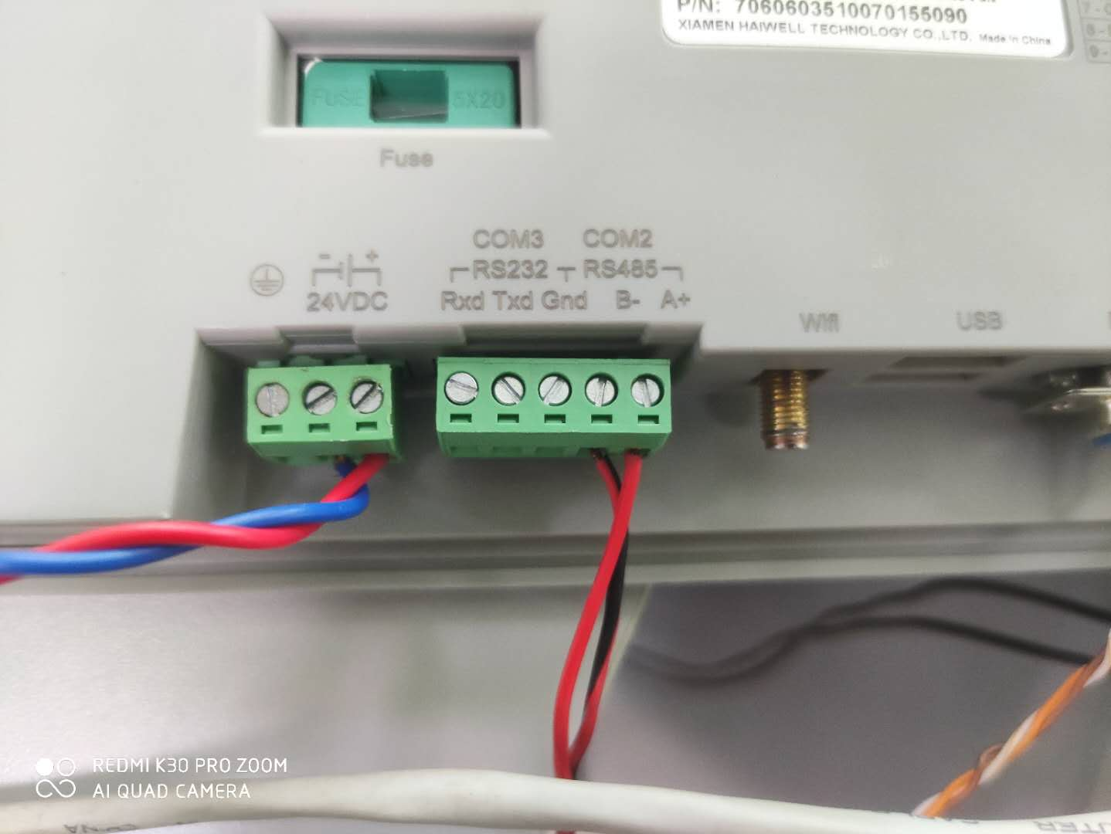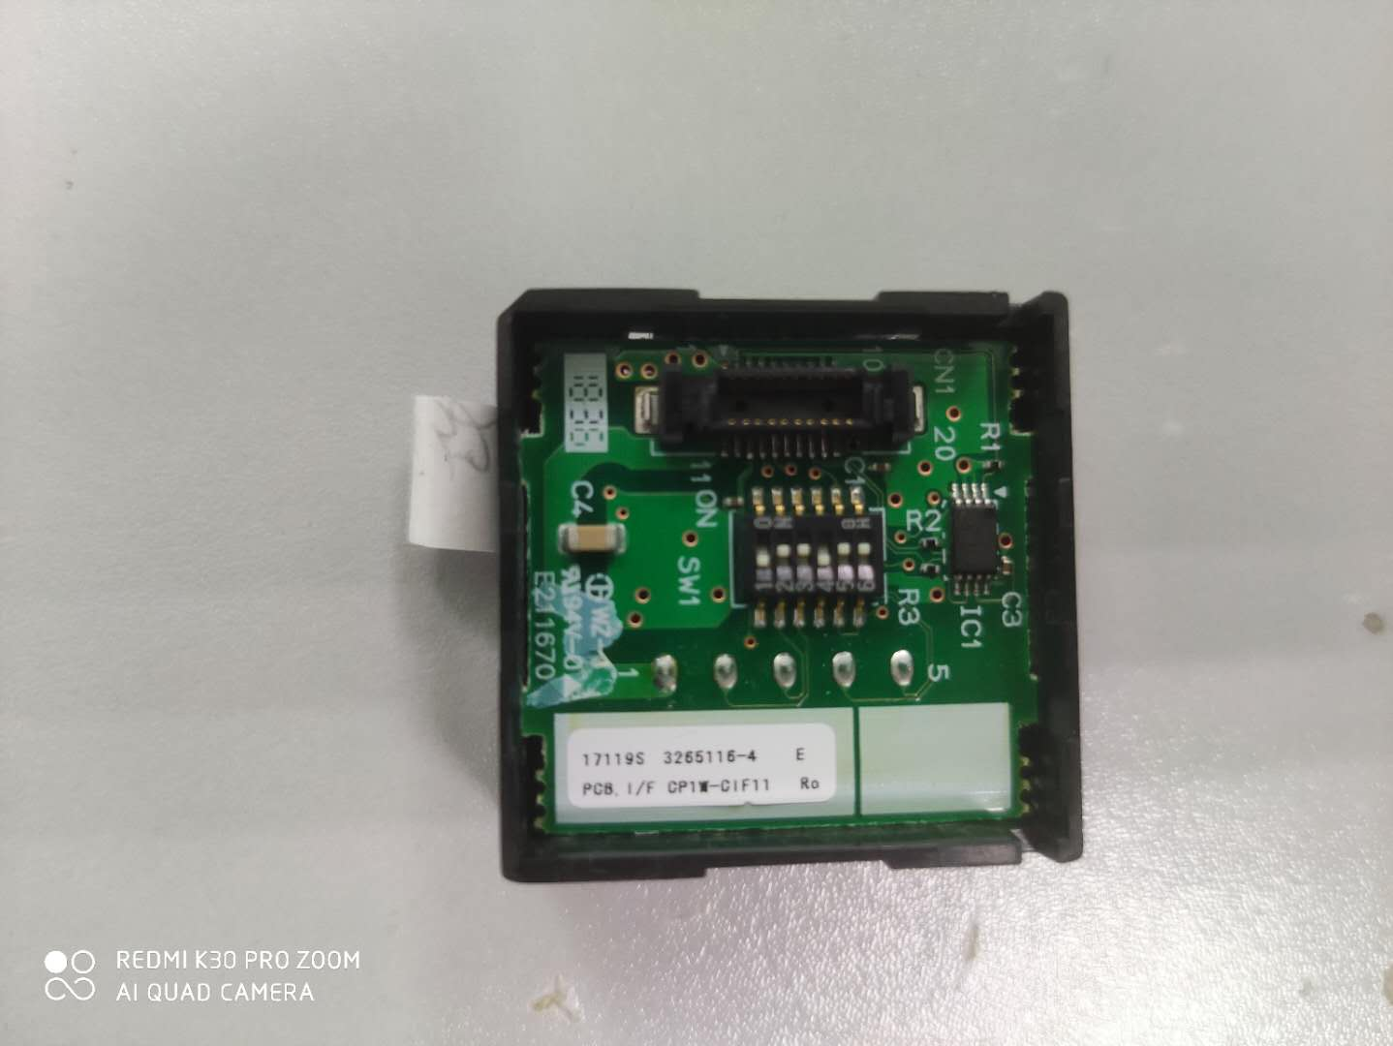通讯口拨码设置
B+对A+
A-对B-

